**Commento soluzione**

La soluzione per generalizzare la formattazione si è stata sviluppata nel seguente modo:

prima di tutto è stata realizzata una classe Printer che si occupa di gestire la presentazione degli elementi di mylist.

Essa estende l’interfaccia Presentable nella quale sono definiti i vari metodi che deve implementare.

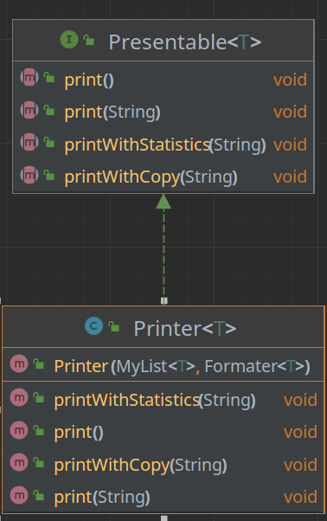

La classe Printer implementa i metodi di Presentable appoggiandosi ad un ulteriore interfaccia, Formatter che ha un metodo format che ha il compito di formattare l’output esso può essere passato creando un formatter concreto oppure passando una lambda che specifica come cambia l’elemento della lista.

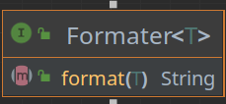

Il metodo format prende in input l’elemento della lista e restituisce la stringa formattata, l’interfaccia usa un generics in modo da poter manipolare l’oggetto.

Tornando al funzionamento di printer esso implementa i metodi nel seguente modo:

* Print(): stampa l’output su stdout
* Print(filename): stampa l’output su un file specifico
* printWithCopy(): stampa su stdout e su un file il medesimo output
* printWithStatistics(filename): stampa l’output sul file specificato e effettua l’analisi del contenuto (esempio quanto a ci sono)

Esempio di utilizzo